Національний технічний університет України
“Київський політехнічний інститут”

Факультет інформатики та обчислювальної техніки

Кафедра обчислювальної техніки

Лабораторна робота № 5
з дисципліни
«Комп’ютерна схемотехніка»

Виконав студент групи ІО-73
Сидора Сергій

Київ, 2009
Тема: проектирование AU со сосредоточенной логикой и памятью.
Задание:7316
На PLMT с параметром Na = 6 (C9=8) и ранее разработанных LSM и FM спроектировать AU с сосредоточенной логикой и памятью. В AU предусмотреть схемы, генерирующие признаки результатов операций, и схемы, обеспечивающие в AU выполнение многотактных операций умножения и деления. Привести подробное описание всех полей кода операции AU. Оценить сложность полученной схемы и её быстродействие. Разработать алгоритм выполнения многотактной операции и построить цифровую диаграмму работы AU при выполнении умножения 6-битовых чисел по 3 способу с сохранением 2n разрядов(С10=6). Числа представлены в прямом коде.(С2=0)
Выполнение:
Исходя из характеристик шин FM и LSM, приходим к выводу, что структурная схема AU будет иметь следующий вид:
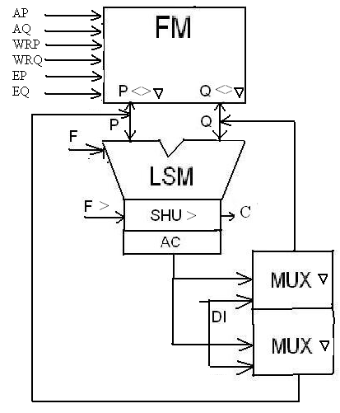
F>=1 – разрешение сдвига.
Для реализации операций умножения и деления нам понадобится добавить в список команд сдвиги операндов влево и вправо, а также условные команды условного и безусловного перехода. Команды переходов являются управляющими и работают со счётчиком операций ICTR, поэтому при проектировании AU мы не учитываем их реализацию. Сдвиг влево с помощью P+Q (Q=P) Сдвиг вправо вводится сдвигатель SHU>. Также для работы с оперативной памятью, сверхоперативной памятью и пересылки операндов нам понадобится мультиплексор, который сможет работать с шинами результата операций, считывания из оперативной памяти, и шиной внешнего ввода данных. Спроектируем нужные нам устройства.

Проектирование мультиплексора.
Определимся, как должен работать мультиплексор. При DI =1 выдавать данные. При DI=0 выдавать ноль.
DI | D
0 | NULL
1 | Di
Реализуем данную функцию для однобитных шин:
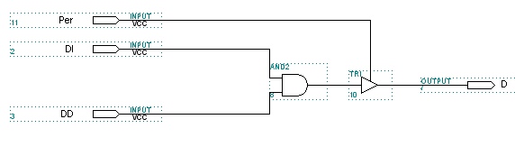
Полный мультиплексор: 24 бита.
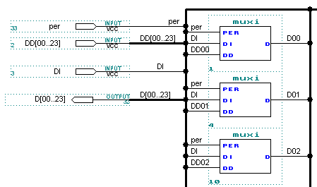

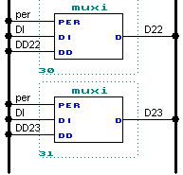

(24 PLM)
Проектирование сдвигателя.
Сдвигатель в избранно й нами структуре процессора должен реализовывать необходимый для функциональной полноты команд сдвиг влево на 1 разряд. Исходя из этого, разработаем реализуемую им функцию, таблицу истинности и логическую схему. Также создадим эту схему и реализуем ее в виде символа.
Обозначим символами Fsh - командный сигнал, Di – разряд шины данных, поступающих с сумматора, D – шина данных, поступающих с сумматора, Qi – разряд шины данных, отображающих результат работы сдвигателя, Q – шина данных, отображающих результат работы сдвигателя, Q0 – разряд вытесняющийся сдвигом (сигнал подается только в случае сдвига), Qn – вносимый справа разряд при сдвиге. Приняв данные обозначения, приходим к выводу, что функция, реализуемая сдвигателем, должна иметь следующий вид:

Qi = not Fsh Di v Fsh Di+1, причем в 24 разряде используется вносимый разряд,а Q=Fsh D00.
Реализуем данные функции на схеме. Учтём, что в некоторых операциях нам потребуется проверка перенесённого за сетку разряда и, исходя из этого, подключим для Q PLMT с входом Fsh на запись и D00 как записываемый разряд. Тогда схема будет иметь следующий вид:
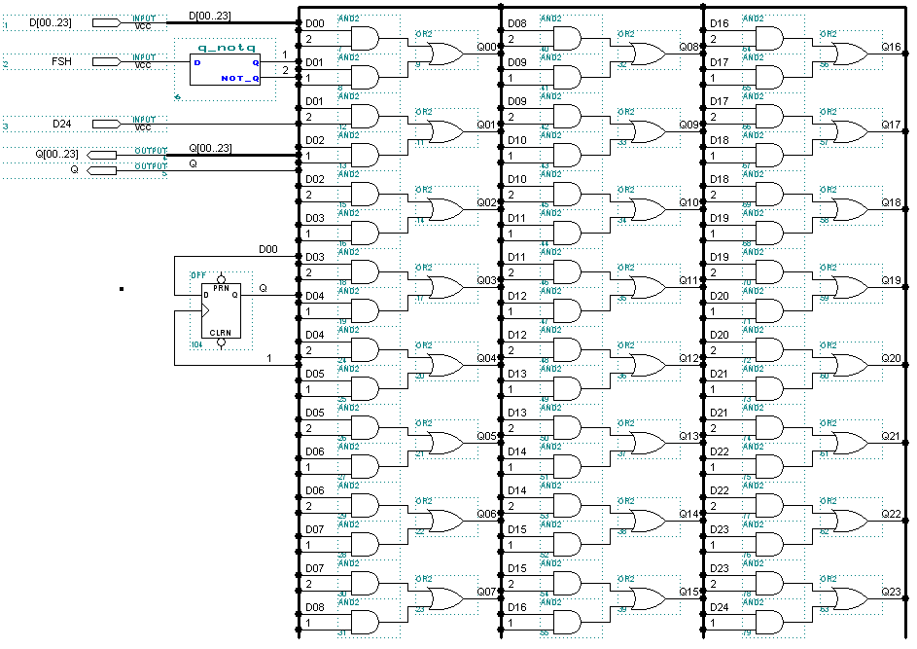
25 PLM (на 24 разряда и перенос).
Сдвиг и-того бита
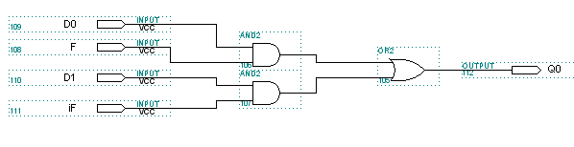
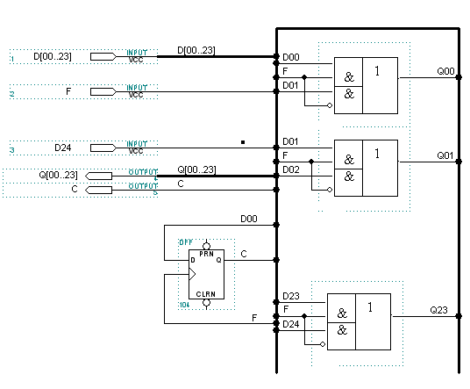
Символ сдвигателя будет иметь следующий вид
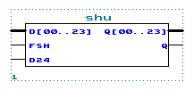
Проектирование регистра(АС)
Проектирование і-ого разряда
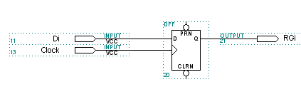
Полный регистр:
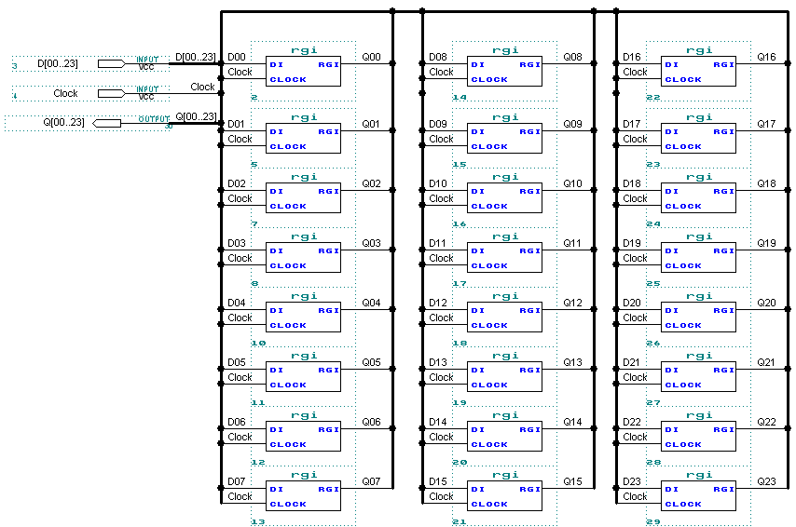

24 PLM
Составление алгоритма и мнемонической программы выполнения заданного действия.
Приведем структурную схему заданного действия – умножения по 3му способу с сохранением 2n разрядов:
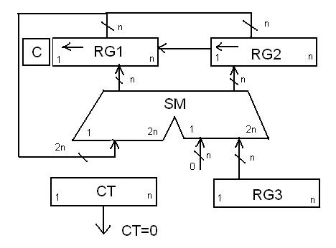

Блок-схема алгоритма.
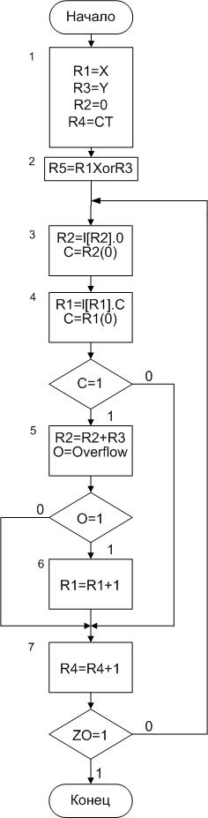

Приведем цифровую диаграмму умножения для чисел с 6 разрядами.
# | C | RG1 | RG2 | RG3 | RG4
1.1 | 0 | 010100 | 000000 | 011100 | 111010 | Начальные значения
1.3 1.4 | 0 | 101000 | 000000 |  |  | <-RG1.C <-RG2.0
1.7 | 0 |  |  |  | 111011 | RG4=RG4+1
2.3 2.4 | 1 | 010000 | 000000 |  |  | <-RG1.C <-RG2.0
2.5,2.6 | 1 |  | 011100 |  |  | R2=R2+R3; R1=R1+O
2.7 | 1 |  |  |  | 111100 | RG4=RG4+1
3.3 3.4 | 0 | 100000 | 111000 |  |  | <-RG1.C <-RG2.0
3.6 | 0 |  |  |  | 111101 | RG4=RG4+1
4.3 4.4 | 1 | 000001 | 110000 |  |  | <-RG1.C <-RG2.0
4.5, 4.6 | 1 | 000010 | 001100 |  |  | R2=R2+R3; R1=R1+O
4.7 | 1 |  |  |  | 111110 | RG4=RG4+1
5.3 5.4 | 0 | 000100 | 011000 |  |  | <-RG1.C <-RG2.0
5.7 | 0 |  |  |  | 111111 | RG4=RG4+1
6.3 6.4 | 0 | 001000 |  |  |  | <-RG1.C <-RG2.0
6.7 | 0 | 001000 | 011000 |  | 000000 | RG4=RG4+1

Адреса операндов в FM:
R1 ->0000
R2 ->0001
R3 ->0010
R4 ->0011
R5 ->0100
Таблица управляющих сигналов для блоков алгоритма.
# | Операция | F3F2F1F0 | CI | F> | D | AP | AQR | AQW
1 | R2 = 0 | 0000 | X | X | 0 | xxxx | xxxx | 0001
3 | R2=l[R2].0 | 0100 | X | 0 | 0 | 0001 | 0001 | 0001
4 | R1 =l[R1].C | 0100 | X | 0 | C | 0000 | 0000 | 0000
5 | R2 = R2+R3 | 0100 | 1 | 0 | X | 0001 | 0010 | 0001
6 | R1 = R1 + 1 | 0110 | 1 | 0 | X | 0000 | xxxx | 0000
7 | R4=R4+1 | 0110 | 1 | 0 | X | 0011 | xxxx | 0011
2 | R5=R1xorR3 | 0001 | 0 | 0 | X | 0000 | 0010 | 0100
Коды операций из 2 лабораторной:
0-0000
p-0011
p+1-0110
p+q-0100
pxorq - 0001
CI-определяет арифметическая операция или логическая(учитывание переноса)
F3F2F1F0 –код операции
F< -разрешение левого сдвига
D- вдвигаемый разряд

Схема арифметического устройства:
FM, LSM, Сдвигатель(SHU), Регистр AC(rg), мультиплексор(mux)
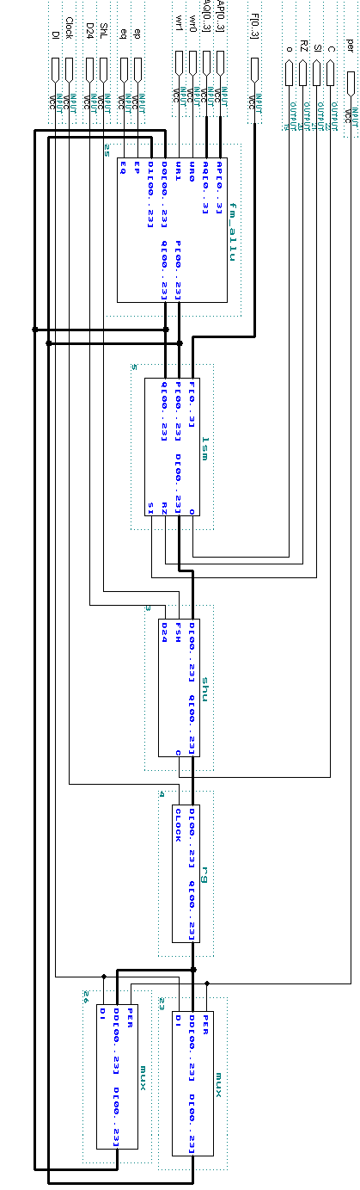
Общая сложность схемы:
Сложность FM+ Сложность LSM + Сложность сдвигателя(25 PLM)+ Сложность регистра AC(24 PLM)+ Сложность мультиплексора 2*(24PLM)

Общая задержка схемы:
Задержка FM+ Задержка LSM + Задержка сдвигателя(1 такт)+ Задержка регистра AC(1 такс)+ Задержка мультиплексора(1 такт)

